
Πλατφόρμα Διαχείρισης Self Test

Εγχειρίδιο Χρήσης
Για το χρήστη «Φαρμακείο»

Version 1.00
07/04/2021

Περιεχόμενα
1. Πως πραγματοποιώ είσοδο στην «Πλατφόρμα Διαχείρισης Self Test» 3
2. Πως μπορώ να καταχωρήσω μια νέα διάθεση Self Test; 4
3. Πώς βλέπω τα Self Test που έχω διαθέσει; 6
4. Πως μπορώ να ακυρώσω τη διάθεση ενός Self Test 7
5. Πώς μπορώ να δω τους πολίτες στους οποίους έχω διαθέσει Self Test; 8
6. Πώς μπορώ να δω τις παραλαβές των Self Test από φαρμακαποθήκη; 9
7. Πώς μπορώ να επιβεβαιώσω την παραλαβή αποστολής Self Test από φαρμακαποθήκη; 10
8. Πως μπορώ να αποστείλω παρατηρήσεις για την Πλατφόρμα Διαχείρισης Self Test; 11

Πως πραγματοποιώ είσοδο στην «Πλατφόρμα Διαχείρισης Self Test»

Για να πραγματοποιήσουμε είσοδο στην «Πλατφόρμα Διαχείρισης Self Test», θα πρέπει να μεταβούμε στο portal της Ηλεκτρονικής Συνταγογράφησης

https://www.e-prescription.gr/

και να επιλέξουμε το σχετικό εικονίδιο.

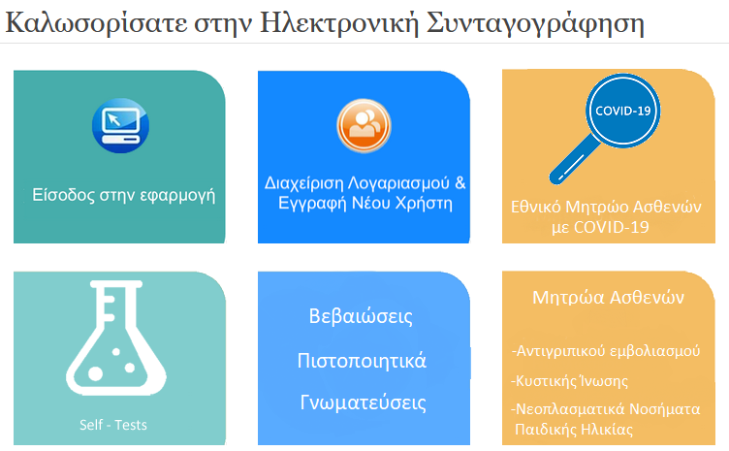

Στην συνέχεια συμπληρώνουμε τα στοιχεία σύνδεσης που διαθέτουμε ως διαπιστευμένοι χρήστες του Συστήματος Ηλεκτρονικής Συνταγογράφησης (Σ.Η.Σ.) και επιλέγουμε «Είσοδο»
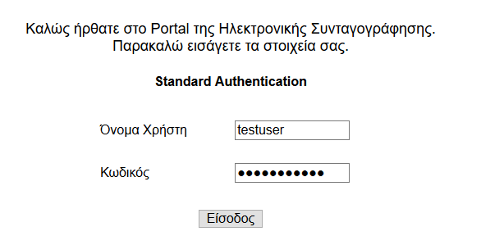
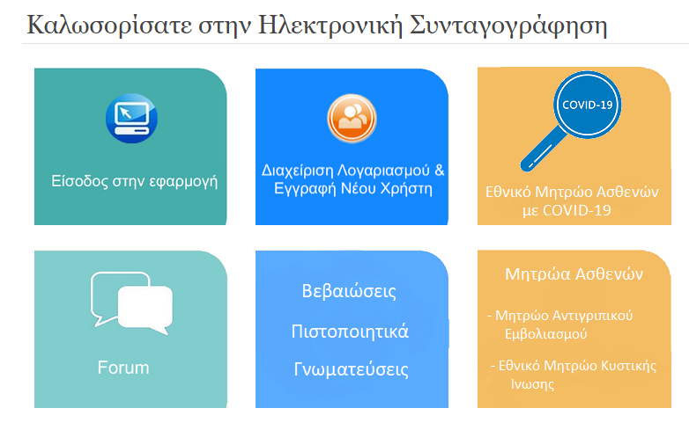

Με την επιλογή αυτή, θα μεταφερθούμε αυτόματα στην «Πλατφόρμα Διαχείρισης Self Test».

Πως μπορώ να καταχωρήσω μια νέα διάθεση Self Test;

Αφού πραγματοποιήσουμε είσοδο, από το κεντρικό μενού επιλέγουμε «Νέα Διάθεση Self Test».

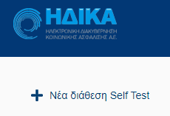

Οδηγούμαστε στην οθόνη καταχώρησης όπου θα πρέπει να εισάγουμε τον ΑΜΚΑ του πολίτη.

Το πληροφοριακό σύστημα συνδέεται με την εθνική εφαρμογή του ΑΜΚΑ και μεταφέρει τα διαθέσιμα στοιχεία στα αντίστοιχα πεδία της ενότητας «Στοιχεία Πολίτη».
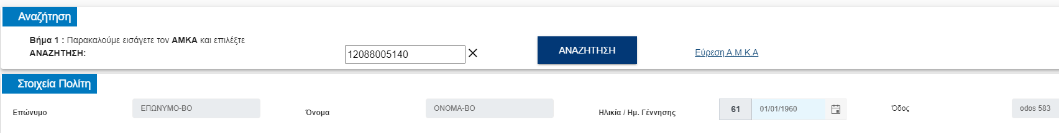

Εάν δεν γνωρίζουμε τον ΑΜΚΑ του Πολίτη επιλέγουμε παρακάτω τη λειτουργικότητα «Εύρεση Α.Μ.Κ.Α.», μέσω της οποίας μεταβαίνουμε αυτόματα στη σελίδα https://www.amka.gr/AMKAGR/ για να πραγματοποιήσουμε αναζήτηση.

Αφού αναζητήσουμε επιτυχώς τον Πολίτη, μπορούμε να προχωρήσουμε στην «Επιλογή Self Test».

Επιλέγουμε τον τύπο του Self Test που πρόκειται να διαθέσουμε.

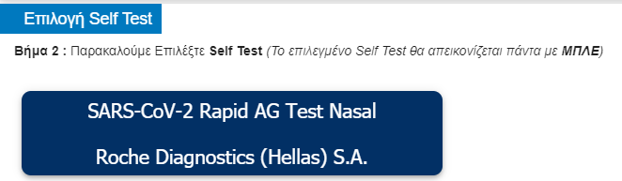

Στη συνέχεια επιλέγουμε «ΑΠΟΘΗΚΕΥΣΗ & ΝΕΑ ΔΙΑΘΕΣΗ» για να συνεχίσουμε την διαδικασία με νέα καταχώρηση ή «ΑΠΟΘΗΚΕΥΣΗ & ΕΠΙΣΤΡΟΦΗ (Ευρετήριο)» ώστε να εξέλθουμε από τη σελίδα της καταχώρησης και να επιστρέψουμε στο ευρετήριο των Self Test.
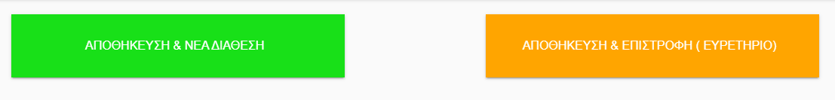

Στην περίπτωση που ο πολίτης έχει ήδη παραλάβει Self Test για την τρέχουσα βδομάδα, εμφανίζεται το παρακάτω μήνυμα και η διάθεση δεν μπορεί να ολοκληρωθεί.

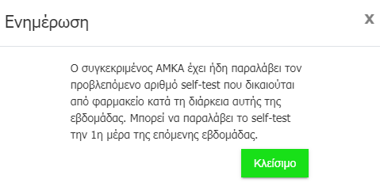

Πώς βλέπω τα Self Test που έχω διαθέσει;

Αφού επιλέξουμε στο κεντρικό μενού τα «ΔΙΑΤΕΘΕΝΤΑ Self Test».
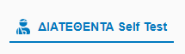

οδηγούμαστε στη λίστα με τα Self Test που έχουν διατεθεί.

Στη συγκεκριμένη οθόνη μπορούμε να προβάλλουμε, να αναζητήσουμε ή να τα ακυρώσουμε self test.

Μπορούμε να αναζητήσουμε μια καταχώρηση, γράφοντας είτε το UCI, είτε το ΕΠΩΝΥΜΟ του πολίτη, είτε τον ΑΜΚΑ στη γραμμή αναζήτησης.

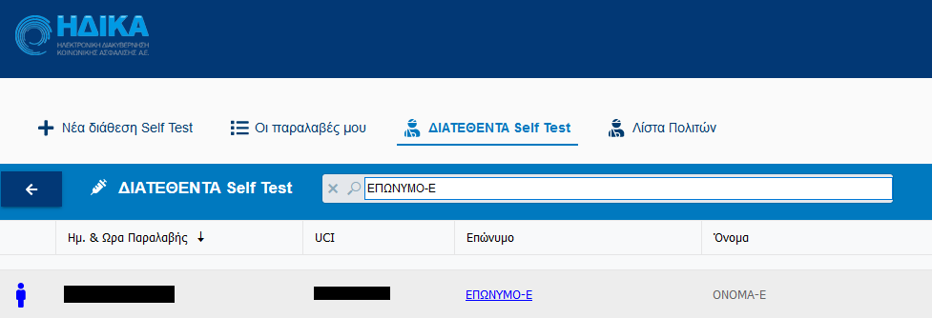

Πατώντας πάνω στο Επώνυμο του πολίτη, μεταβαίνουμε στην αναλυτική καρτέλα

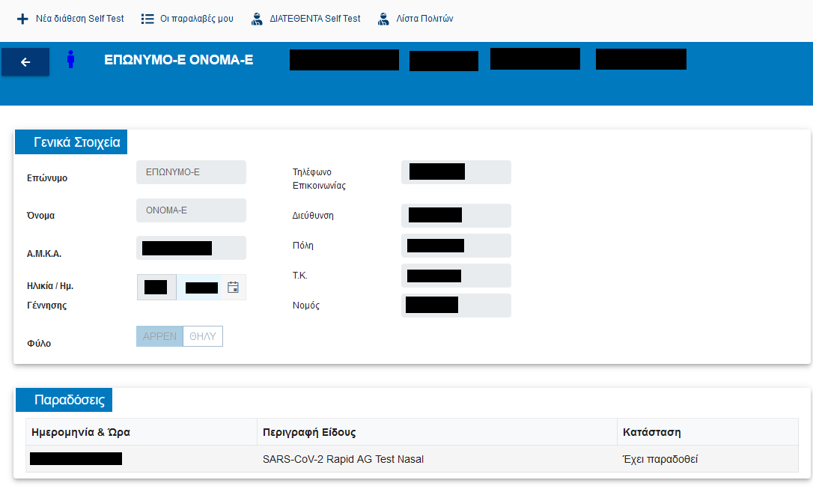

Πως μπορώ να ακυρώσω τη διάθεση ενός Self Test

Στην περίπτωση που επιθυμούμε να ακυρώσουμε μία διάθεση Self Test, αφού την εντοπίσουμε στο μενού ΔΙΑΤΕΘΕΝΤΑ Self Test, επιλέγουμε την «ΑΚΥΡΩΣΗ ΔΙΑΘΕΣΗΣ» , όπως φαίνεται και στην εικόνα που ακολουθεί.
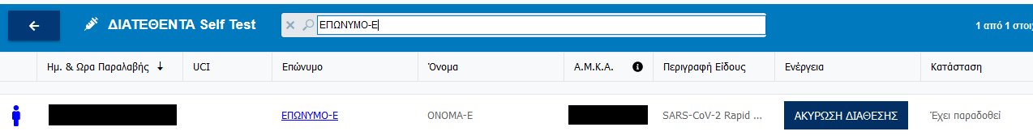

Εμφανίζεται προειδοποιητικό μήνυμα όπου μας ζητά να επιβεβαιώσουμε την ακύρωση της διάθεσης.

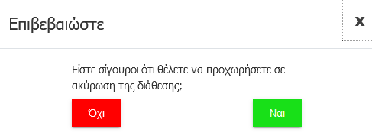

Επιλέγοντας Ναι, ολοκληρώνεται η ακύρωσης της διάθεσης και λαμβάνει κατάσταση «Έχει ακυρωθεί»

Επιλέγοντας Όχι, σταματά η διαδικασία ακύρωσης και επιστρέφουμε στη λίστα με τα ΔΙΑΤΕΘΕΝΤΑ Self Test.

Πώς μπορώ να δω τους πολίτες στους οποίους έχω διαθέσει Self Test;

Επιλέγοντας στο κεντρικό μενού τη «Λίστα Πολιτών».

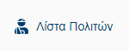

οδηγούμαστε στη λίστα με τους πολίτες για τους οποίους έχουμε διαθέσει Self Tests.

Μπορούμε να αναζητήσουμε κάποιον πολίτη στη γραμμή αναζήτησης , με κριτήρια το UCI, το ΕΠΩΝΥΜΟ, τον ΑΜΚΑ, ή το ΤΗΛΕΦΩΝΟ.
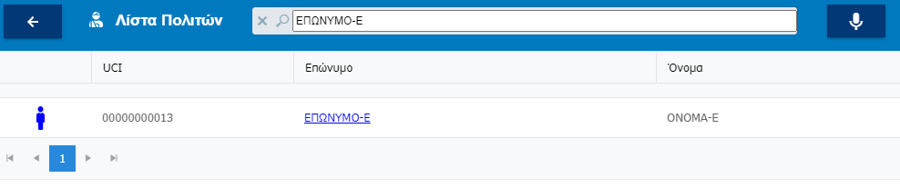

Πατώντας πάνω στο επώνυμο του πολίτη, οδηγούμαστε στην καρτέλα του, στην οποία μπορούμε να δούμε τα Γενικά Στοιχεία του καθώς και το ιστορικό διαθέσεων Self Test.

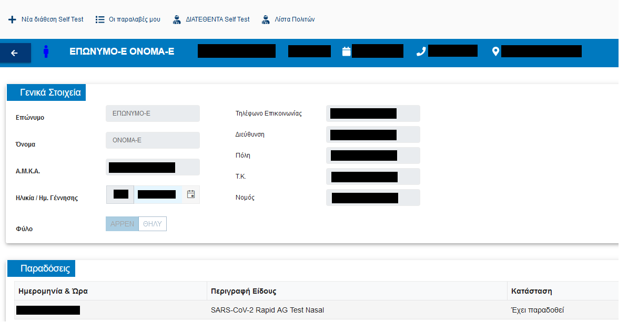

Πώς μπορώ να δω τις παραλαβές των Self Test από φαρμακαποθήκη;

Επιλέγοντας από κεντρικό μενού «Οι παραλαβές μου».

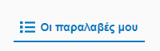

μεταφερόμαστε στη λίστα με τις παραλαβές των Self Test που έχουν αποσταλεί προς το φαρμακείο μας.
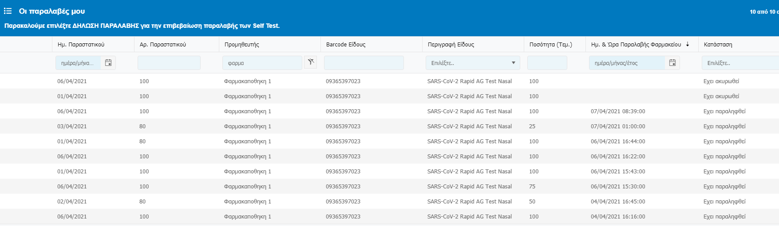

Οι καταστάσεις που είναι δυνατό να λαβει μια αποστολή είναι οι εξής:

- Έχει αποσταλεί
Για αποστολές που έχουν αποσταλεί από τη φαρμακαποθήκη αλλά δεν έχουν παραληφθεί από το φαρμακείο.

- Έχει παραληφθεί
Για αποστολές που έχουν αποσταλεί και έχουμε επιβεβαιώσει την παραλαβή τους.

- Έχει ακυρωθεί
Για αποστολές που έχουν ακυρωθεί από τη φαρμακαποθήκη.

Πώς μπορώ να επιβεβαιώσω την παραλαβή αποστολής Self Test από φαρμακαποθήκη;

Εφόσον υπάρχει αποστολή που δεν έχει παραληφθεί, εμφανίζεται στην αριστερή στήλη «Ενέργεια» η ΕΠΙΒΕΒΑΙΩΣΗ ΠΑΡΑΛΑΒΗΣ.

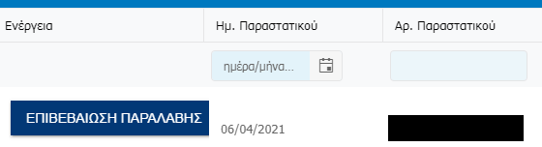

Επιλέγοντας την ΕΠΙΒΕΒΑΙΩΣΗ ΠΑΡΑΛΑΒΗΣ, καταχωρούμε την Ημερομηνία και την Ώρα παραλαβής.

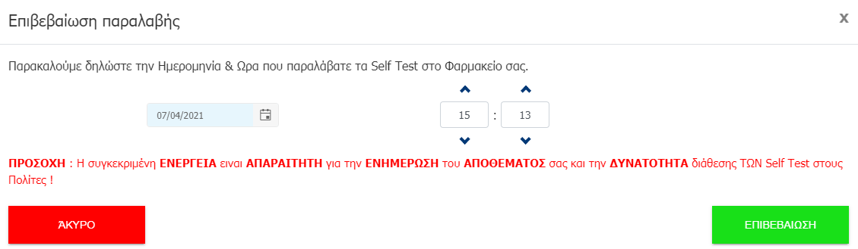

Πως μπορώ να αποστείλω παρατηρήσεις για την Πλατφόρμα Διαχείρισης Self Test;

Επιλέγοντας από το κεντρικό μενού την «Αποστολή Παρατηρήσεων»,

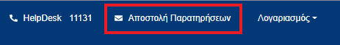

οδηγούμαστε στη σελίδα αποστολής παρατηρήσεων.

Έρχονται προσυμπληρωμένα τα στοιχεία μας και στην ενότητα «Η γνώμη σας είναι σημαντική για εμάς!» μπορούμε να γράψουμε τις παρατηρήσεις μας και να επιλέξουμε Αποστολή

